**FURB - Fundação Universidade Regional de Blumenau**

Disciplina: Projeto de Software 2

Professor: Mauro Marcelo Mattos

Aluno: Rodrigo Fernandes

**MANUAL DO USUÁRIO**

RF SISTEMAS

Blumenau, 01 de julho de 2018

1. **Tela Inicial do sistema**

Para acessarmos a tela inicial do sistema devemos acessar o seguinte link:

* <http://localhost:8080/projectMaster/publico/login.jsf>

Conforme imagem abaixo:

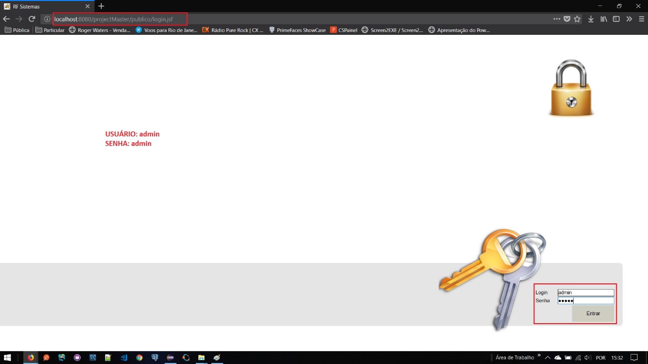

1. **Acessando o sistema**

Após acessado a página inicial do sistema devemos informar o USUÁRIO e SENHA para termos acesso ao sistema. Para isto nos campos apresentados em ela devemos informar o seguinte usuário:

* Campo USUÁRIO: admin
* Campo SENHA: admin

Após inserido os dados de acesso será nos apresentada a seguinte tela:

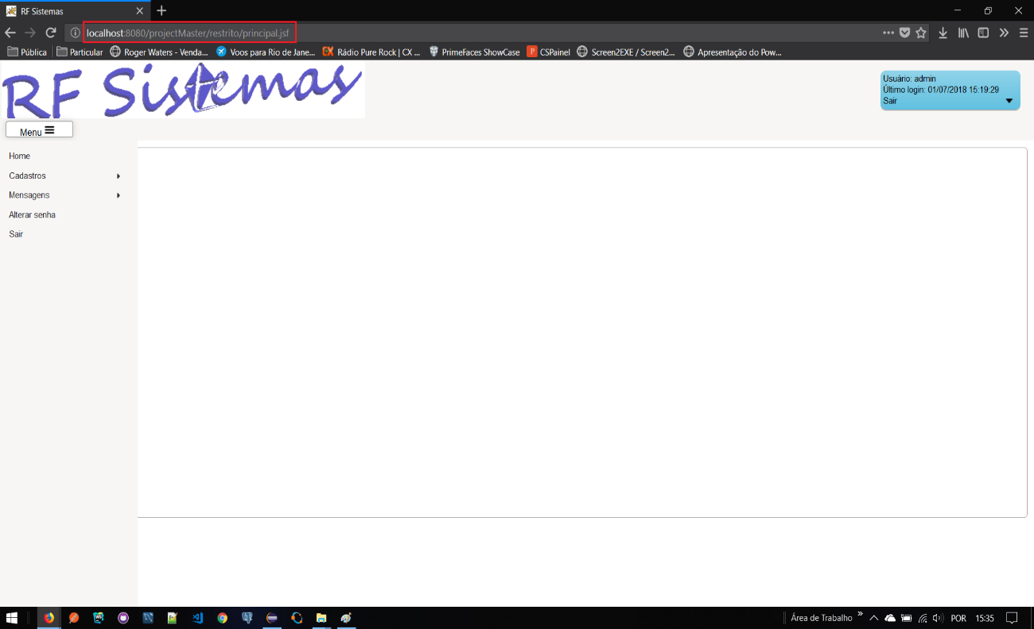

Dentro da Tela podemos identificar no Menu as opções que poderão ser utilizadas dentro do sistema.

* 1. **Menu Cadastros**

Dentro do menu Cadastros iremos identificar as seguintes opções:

* Cadastro e Pais
* Cadastro de Filhos
* Cadastro de Funcionário/Usuário
* Cadastro de Bairros
* Cadastro de Cidades

Conforme imagem abaixo:

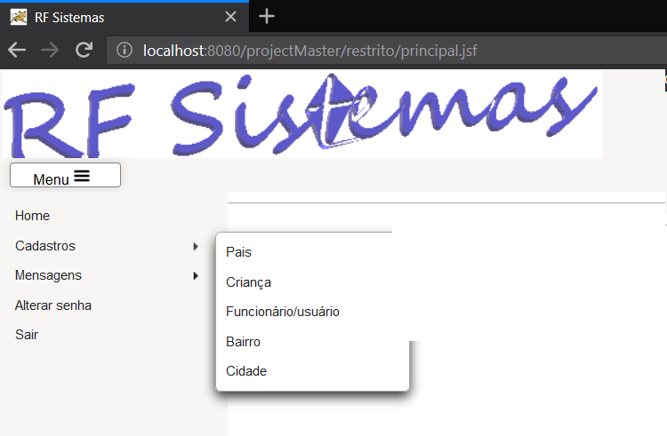

Atenção: Toda a tela de Cadastro é genérica! Ou seja, todas as telas terão o mesmo tipo de consulta, filtro, seleção ou inclusão.

**2.1.1 Tela de Cadastro de Pais**

Dentro da tela de Cadastro de Pais podemos identificamos os campos conforme imagem a seguir. Onde os mesmos campos também serão genéricos/padrões para as telas de cadastro de Criança, Funcionário/usuário, Bairro e Cidade.

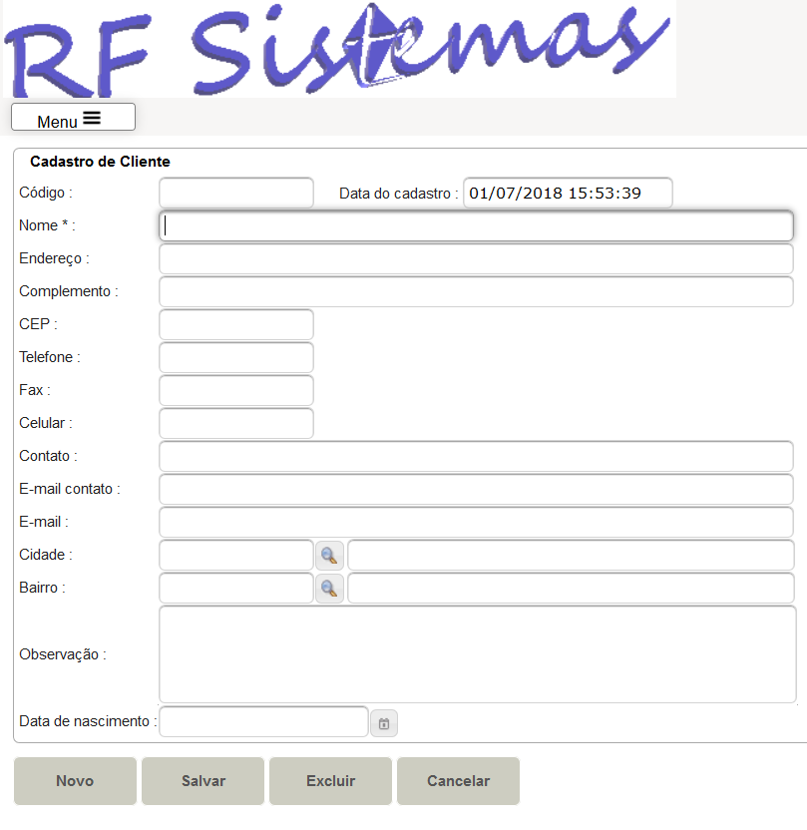

* + - 1. **Tela de Consulta de Pais**

Para qualquer tela de cadastro, conforme informado anteriormente, receberá uma tela genérica onde poderá ser realizada as consultas e realizada a exportação das informações também.

Onde para cada cadastro poderá ser excluído ou editado a partir da tela de Consulta. A tela também conta com campos de pesquisas onde poderá ser consultado determinada informação caso necessário, onde também será apresentado as informações por paginações.

Conforme imagem abaixo:

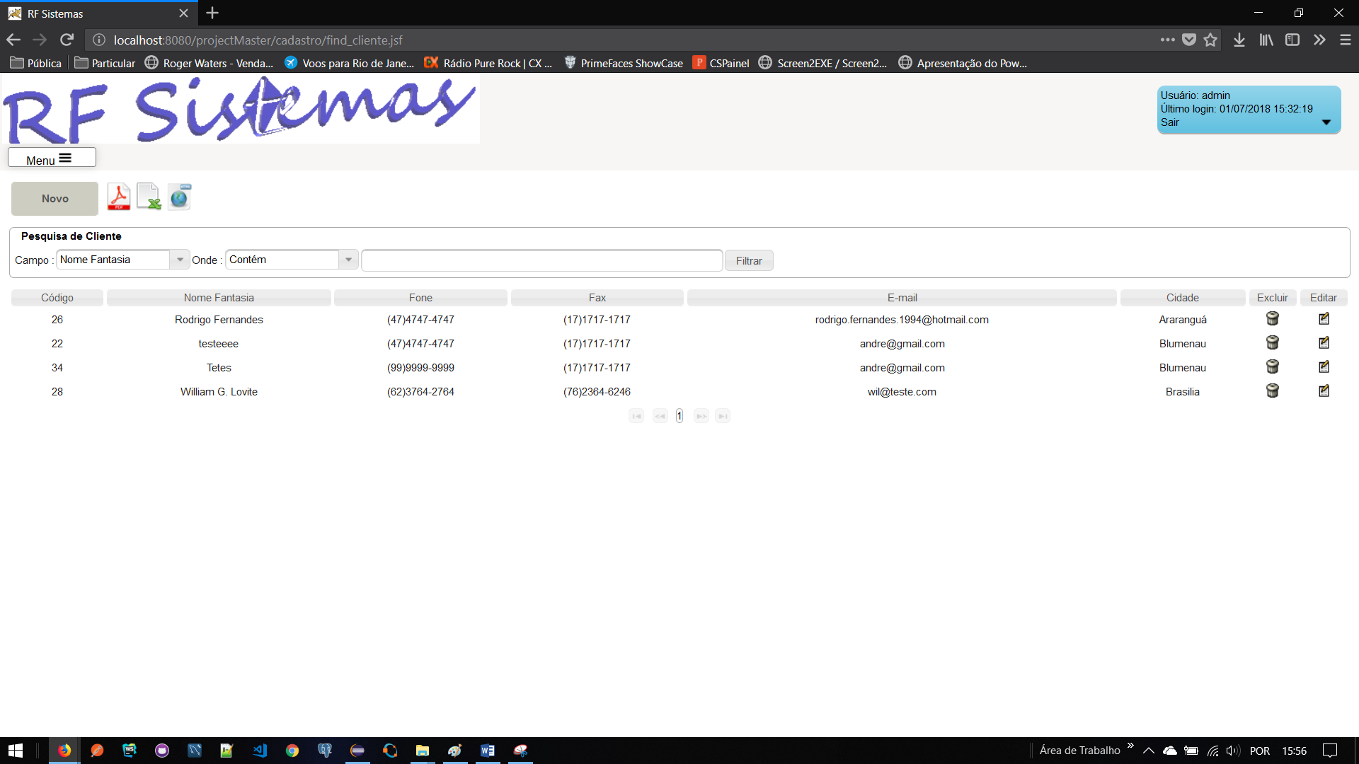

* + 1. **Tela de Cadastro de Funcionário/Usuário**

Como propriamente informado anteriormente, todas as telas de cadastros serão iguais para todos os tipos. Porém a tela de Funcionário/Usuário possui uma ferramenta a mais que as demais.

Dentro da tela iremos identificar a coluna de permissões (ícone do cadeado) onde poderá ser dada a permissão de determinadas telas e funcionalidades para cada usuário específico. Ou seja, podemos gerenciar o controle das telas por usuário, assim deixando de maneira organizada e separada as funções que cada usuário poderá realizar dentro do sistema.

Segue imagem do gerenciador de permissões de cada usuário:

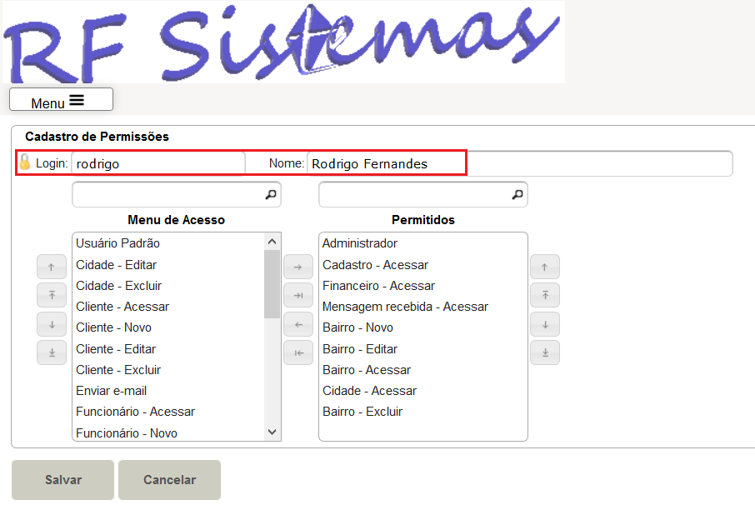

* 1. **Menu Mensagens**

Dentro do menu MENSAGENS iremos identificar duas opções que poderão ser utilizadas, seriam:

* Enviar mensagem
* Mensagens recebidas

Ou seja, o usuário do sistema poderá realizar o envio de mensagens para usuários específicos dentro do sistema. Assim como o usuário a qual receber a mensagem poderá consultar e responder a mesma para o remetente/destinatário.

**2.2.1 Tela de Enviar Mensagem**

Dentro da tela de ENVIAR MENSAGEM podes consultar todas as mensagens que foram enviadas para usuários específicos dentro do sistema, conforme imagem abaixo:

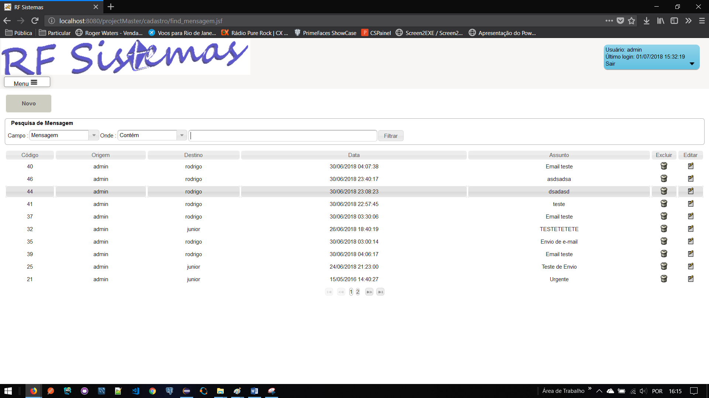

Caso o usuário deseje enviar uma mensagem o mesmo deverá que estar clicando no botão de “NOVO” onde o sistema neste momento irá redirecionar a página par ao envio do e-mail.

Dentro da tela de envio de e-mails podemos estar identificando para qual usuário (Destino) que receberá o mesmo, assim como também podemos estar informando o Assunto e a Mensagem do e-mail, conforme imagem abaixo:

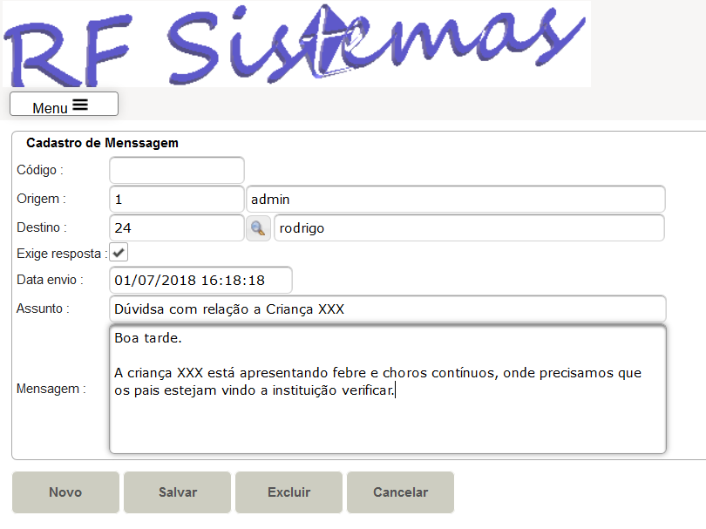

**2.2.2 Tela de Mensagens Recebidas**

Dentro da tela de MENSAGENS RECEBIDAS conseguiremos visualizar os e-mails que são enviados, respondidos pelos usuários do sistema e até mesmo consultar os e-mails que são de “confirmação de leitura”.

A tela somente poderá ser consultada os e-mails, ou seja, nenhuma outra alteração poderá ser feita dentro da mesma.

Segue imagem da tela:

